Отчет о результатах анализа множественного выравнивания последовательностей белков, гомологичных белку RRF_ECOLI

Карпусь Ольга Николаевна, группа 202

Аннотация
Проведен анализ множественного выравнивания последовательностей белков, гомологичных белку RRF_ECOLI, имеющих один с ним домен PF01765.

Введение.

О белке
Белок RRF_ECOLI (фактор освобождения рибосомы) состоит из 185 аминокислотных остатков и имеет одни функциональный домен. Функция белка – отделение от рибосомы мРНК после окончания трансляции.
Вторичная структура. Белок состоит из четырех альфа-спиралей и пяти бета-листов. Каждый бета-лист состоит не более, чем из 5 аминокислот, поэтому основной структурной составляющей являются три наиболее значительных по длине альфа-спирали. Описание вторичной структуры можно посмотреть на сервере kodomo по ссылке http://kodomo.cmm.msu.ru/~vershina/t1.files/secondary_structure.html
Третичная структура.
Пространственную структуру белка можно посмотреть на сервере kodomo по ссылке
http://kodomo.cmm.msu.ru/~vershina/t1.files/3D.html

О множественном выравнивании последовательностей гомологичных белков
Выравнивание гомологичных последовательностей дает нам представление о родстве белков, определяет консервативные участки в последовательности, а значит и совпадение на этих участках пространственных структур.
Выравнивание последовательностей белков, построенное программой, должно согласоваться с выравниванием их пространственных структур. Но это происходит крайне редко. Чаще всего приходится «доравнивать» последовательности вручную, достигая максимального сходства с пространсвенной структурой. Это связано с тем, что программа не имеет в своем распоряжении пространственные структуры, и строит множественное выравнивание путем попарного сравнения последовательностей (совпадения аминокислот). Многие факторы не учитываются, так как в каждом отдельном случае требуется особый подход, и задать эти подходы одним алгоритмом невозможно.
Типичным случаем, когда выравнивание, построенное программой ClustalW, не совсем соответствует пространственной структуре, является выравнивание 5 гомеодоменов (файл homeo_5.ent). Пространсвенное выравнивание:
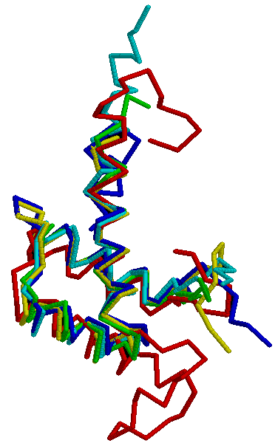

Выравнивание аминокислотных последовательностей, построенное программой ClustalW:

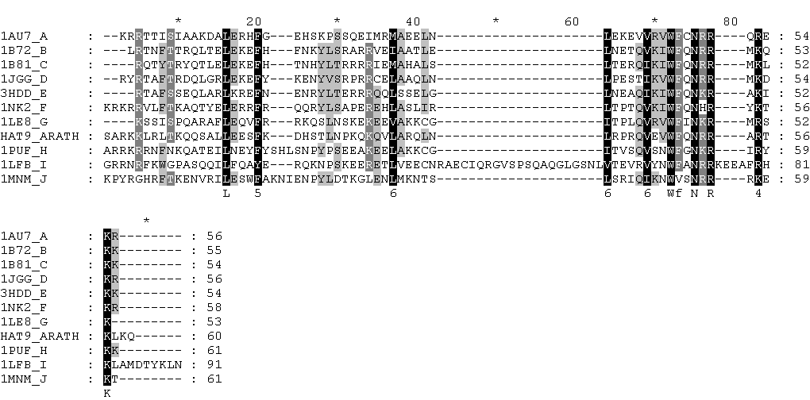
Исправленное выравнивание, отвечающее пространственному наложению:
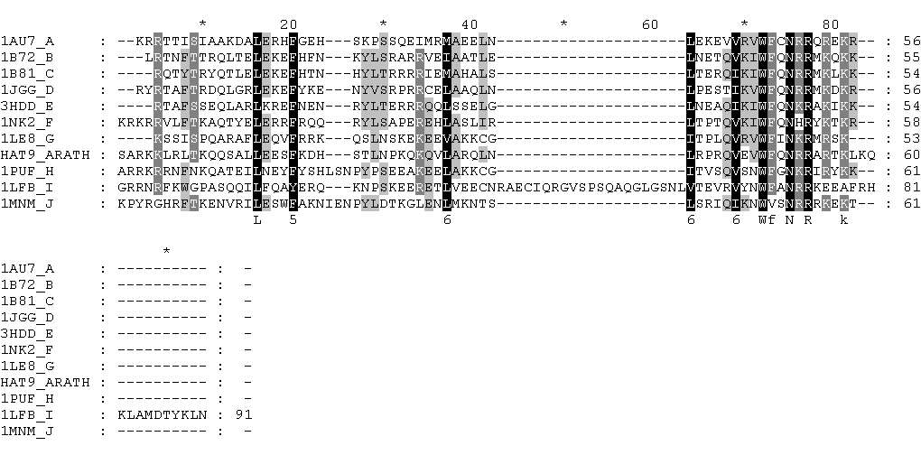
Ошибка на первом выравнивании состоит в том, что вставки в двух последовательностях выравнивания смещены на два аминокислотных остатка влево, а на втором участке вставки быть не должно.
Итак, выравниванию, построенному программой, можно верить только в том случае, когда оно исправлено в соответствии с пространственным наложением структур.

О выполненной работе
Проведен анализ множественного выравнивания последовательностей белков, гомологичных белку RRF_ECOLI, имеющих один с ним домен PF01765. Выравнивание отредактировано и исправлено. Построен паттерн по участку выравнивания, оценена его эффективность. Семейство белков разделено на два подсемейства на основании диагностических признаков.

Материалы и методы
20 представителей семейства получено из выборки seed банка Pfam, из которой удалены белки, представленные фрагментом последовательности и случайно выбранные белки.
Полноразмерные последовательности белков выборки получены с помощью SRS. Множественное выравнивание построено с помощью программы ClustalW (файл gene1.msf)
Выравнивание размечено [и отредактировано] вручную с использованием программы
GeneDoc на основании (а) вторичной структуры белка RRF_ECOLI, известной из пространственной структуры его [домена PF01765] (PDB код 1ek8); (б) наличия консервативных участков в выравнивании; (в) аннотации отдельных аминокислотных остатков, взятой из анализа взаимодействия белка RRF_ECOLI с лигандом http://kodomo.cmm.msu.ru/~vershina/t1.files/ligand.html
Паттерн построен по позициям 78-122 (номера последовательности белка RRF_ECOLI)
Последовательности выборки разбиты на две подгруппы на основании диагностических признаков, в частности, диагностических позиций выравнивания.
Для поиска диагностических признаков использовались сервис SVETKA и редактор GeneDoc, в частности, раскраска по консервативности в подгруппах и наличие диагностических позиций выравнивания.

Результаты
- Семейство и выборка
Изучаемое семейство состоит из белков, содержащих домен PF01765. Функция домена - отделение от рибосомы мРНК после окончания трансляции.
В банке Pfam к этому семейству отнесено 383 последовательности. Белки семейства встречаются у эукариот – 33 и бактерий - 350. (Примечательно, что год назад количество белков с данным доменом составляло 214)
По данным Pfam, все белки семейства содержат только домен PF01765 (не считая участков низкой сложности -"low complexity").
Для исследования составлена выборка из 21 представителя семейства. Отбирались полноразмерные последовательности – не фрагменты.

- Множественное выравнивание полноразмерных последовательностей белков
выборки представлено в файле gene1.msf. Домен Pfam соответствует участку от 19 до 183 позиции выравнивания. В выравнивании отмечены элементы вторичной структуры в последовательности RRF_ECOLI, определенные по пространственной структуре белка. Выравнивание отредактировано вручную на нескольких участках последовательности, где были смещены гэпы для получения соответствия со вторичной структурой.
Биологически обоснованное выравнивание, по моей оценке, отмечено в выравнивании.
В качестве примера, рассмотрим участок с 309 по 320 (см. рис. ниже):
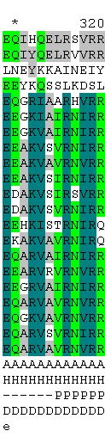

- Паттерн семейства и его проверка.
Сравнение результатов поиска по паттерну [IV]-[ESY]-[KRQ]-[ASE]-[IV]-X(20,30)-[STN]-[EQST]-[EQ]-[RQT]-R-X(10,14)-E представителей семейства PF01765 в банке Swissprot. В ячейке – число находок (см. таблицу).

 | Семейство по данным Pfam | Другие белки | Всего
Найдено паттерном | 123 | 0 | 123
Не найдено паттерном | 83 | * | *
Всего | 206 | * | *

Как видно из таблицы, паттерн нашел не все белки семейства. Это связано с тем, что рассмотрен один участок последовательности в качестве паттерна и не проработаны другие варианты.

- Диагностические признаки подсемейств
На построенном на сервере SVETKA дереве отсекались ветки, поддерживаемые многими диагностическими позициями, после чего искались другие диагностические признаки полученных подсемейств (в данном случае доменная архитектура не рассматривалась, так как у всех представителей семейства всего лишь один домен - PF01765). После перебора нескольких ветвей единственным похожим на правду результатом стало деление на два подсемейства, представители первого: YOK3_CAEEL, RRF1_YEAST, RRF_MYCPN, RRF_MYCGE, второго-все остальные.
Дополнительные участки биологически обоснованного выравнивания четко не выделялись ни в одной из проверенных групп, в том числе и группы, выбранной в итоге. Единственным аргументом в пользу выбора группы стало наличие диагностических позиций (см. файл gene1.msf, группы выделены разными цветами)
Поэтому четкого правила выделения в группы сформулировать не удается, можно только действовать по указанному алгоритму.

Обсуждение
- Обоснованной можно считать только 20% выравнивания. Это означает, что участки, довольно хорошо выровненные программой, не всегда оказываются на месте консервативных позиций. К тому же этих самых участков всего 30%, т.е. программа вообще не очень хорошо выровняла эту группу белков.
- Построенный паттерн находит не все белки семейства, не находит дополнительных белков (см. файл compare.xls и обсуждение по паттерну).
- Диагностические признаки подсемейств могут служить обоснованием для отнесения белков к определенному подсемейству, однако используя только их нельзя определить принадлежность последовательностей семейства подсемейству.

Благодарности
Огромное спасибо А. Алексеевскому за ценные советы в выполнении работы.

